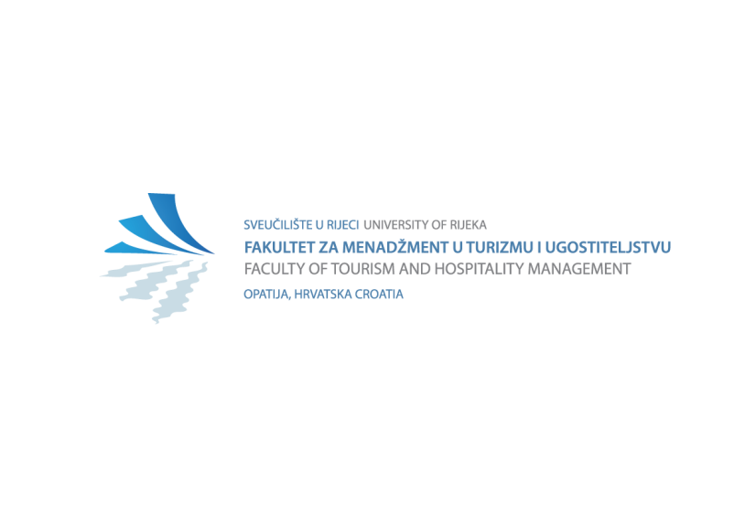

Klasa: 600-01/24-01/39

Urbroj: 2156-18-24-01-22

U Rijeci, 13. rujna 2024.

Temeljem članka 27. Pravilnika o provedbi izbora za izbor studentskih predstavnika u Studentski zbor Sveučilišta u Rijeci i studentske zborove sastavnica Sveučilišta u Rijeci (Klasa: 003-01/22-01/22 Urbroj: 2170-57-01-24-110, od 20. svibnja 2024. godine) Izborno povjerenstvo Fakulteta za menadžment u turizmu i ugostiteljstvu, Sveučilišta u Rijeci 13. rujna 2024. godine donosi

**O D L U K U**

**o privremenim rezultatima glasovanja u izbornim jedinicama na razini sastavnice – 2. krug izbora**

**I.**

Izborno povjerenstvo Fakulteta za menadžment u turizmu i ugostiteljstvu Sveučilišta u Rijeci utvrdilo je rezultate izbora provedenih od 12. rujna 2024. u 12:00 sati do 13. srpnja 2024. u 12:00 sati valjanim po izbornim jedinicama, kako slijedi:

**I. Izborna jedinica – preddiplomski sveučilišni studij**

* + Kandidat: IAN CVEČIĆ, treća godina prijediplomskog studija Poslovna ekonomija u turizmu i ugostiteljstvu
    - Zamjenica: ANAMARIJA PLEŠE, prva godina prijediplomskog studija Poslovna ekonomija u turizmu i ugostiteljstvu
      * 8 glasova

**II. Izborna jedinica -** **poslijediplomski sveučilišni studij**

* + Kandidat: NIKOLINA ŠERIĆ HONOVIĆ, treća godina poslijediplomskog studija Menadžmnet održivog razvoja
    - Zamjenica: IVA KOVAČEVIĆ, prva godina poslijediplomskog studija Menadžment održivog razvoja
      * 2 glasa

**II.**

Sukladno Pravilniku na objavljene privremene rezultate glasovanja svaki kandidat na listi kandidata ovlašten je izjaviti prigovor Povjerenstvu za prigovore.

Prigovor se izjavljuje u pisanom obliku elektroničkim putem u roku od jednog dana od dana objave

rezultata glasovanja na adresu elektroničke pošte **izbori.prigovor@sz.uniri.hr**.

Prigovor treba sadržavati osobno ime podnositelja, obrazloženje nepravilnosti radi koje se izjavljuje te

dokaz nepravilnosti naznačene u prigovoru.

Prigovor se mora poslati sa službene elektroničke adrese povezane s elektroničkim identitetom sustava AAI@EduHR.

**III.**

Po proteku roka za prigovore iz točke II. ove Odluke i eventualnog utvrđenja potrebe ponavljanja glasovanja sukladno članku 31. Pravilnika o provedbi izbora za izbor studentskih predstavnika u Studentski zbor Sveučilišta u Rijeci i studentske zborove sastavnica Sveučilišta u Rijeci (Klasa: 003-01/22-01/22 Urbroj: 2170-57-01-24-110, od 20. svibnja 2024. godine), Izborno povjerenstvo Sveučilišta u Rijeci predložit će Rektorici određivanje dana ponavljanja glasovanja.

**IV.**

Ova odluka stupa na snagu danom objave, 13. rujna 2024.

Predsjednik/ca Izbornog povjerenstva sastavnice,



Dostavlja se:

* Sveučilištu u Rijeci, Izborno povjerenstvo Sveučilišta
* pismohrani, ovdje.